В конфигурацию уже добавлены два регистра сведений:
- Ежемесячная премия
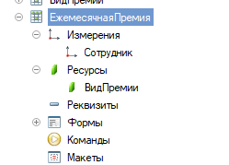
- Вид премии
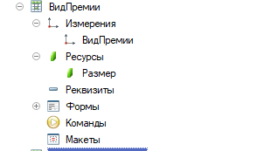

Нужно реализовать:

- В справочнике сотрудников в форме списка добавить колонку «Вид премии»
Заполнять нужно по регистру сведений «Ежемесячная премия»
- В форме элемента справочника сотрудники, в разделе о текущем месте работы добавить реквизит «Вид премии». Заполнять нужно по регистру сведений «Ежемесячная премия». Из формы должна быть возможность открытия списка регистра сведений «Ежемесячная премия» с отбором по текущему сотруднику
- В документе назначение плановых начислений сделать обработку заполнения табличной части на основании регистра сведений «Ежемесячная премия». Сотрудник, Дата начала, дата окончания, показатель. Показатель заполняется на основании регистра «вид премии».

